

*.* ***ensemble on peut mieux***

**Fiche de travail N :( 3 )**

Nom : _________________ Classe : (3A+B) Date : ______________

**Objectif savoir la forme négative de la phrase**

\***Pour transformer une phrase affirmative en phrase négative, on encadre le verbe par une des négations suivantes : ne/pas,**

|  |  |
| --- | --- |
| **je joue** | **Je ne joue pas dans le jardin .** |
| **Je mange un gateau** | **Je ne mange pas un gateau** |

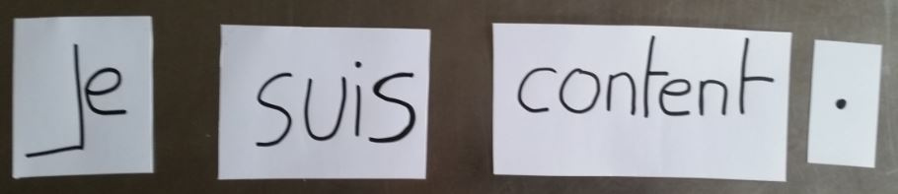

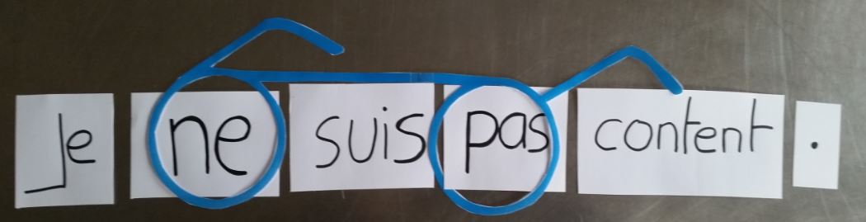

**1/ Entoure la phrase negative**

**a/ Je mange du pain .**

**b/ je ne suis pas malade .**

**c/ tu es gentille.**

**d/ maman est sur le balcon**

**e / Il ne parle pas le français**

**f/ Salma ne joue pas en classe**

**2/ Mets les phrases suivantes a la forme négative**

|  |  |
| --- | --- |
| **Je marche dans la maison** | **Je ne marche pas dans la maison** |
| **Tu dessine en classe** |  |
| **Le garçon mange dela salade** | **Le garçon ne mange pas dela salade** |
| **Elle regarde la télévision** | **Elle ne regarde pas la télévision** |

**3/ Mets en ordre les phrases suivantes**

1. **Elle – pas – ne – regarde – le tableau**

**_____________Elle ne regarde pas le le tableau _________________________**

1. **Je – dessine – ne – pas**

**Je ne dessine pas**

%



*.* ***ensemble on peut mieux***

**Fiche de travail N :(5 )**

Nom : _________________ Classe : (4A+B) Date : _______________

**Objectif savoir l’emploie des prépositions avec le verbe etre**

**1/ Complete avec le préposition convenable**

|  |
| --- |
| **en / à l’ / dans la / dans le / dans la / au / à / sur** |

1. **Je suis _________ école .**
2. **Vous etes _________ le toit**
3. **Il est __________ jardin**
4. **Tu es _________ classe**
5. **Nous sommes ________ balcon**
6. **Maman est __________ salle de bains**
7. **Tu es __________ garage**
8. **Il est _________ maison**
9. **Ils sont ________ Caire**
10. **Tu _________ Beyrouth**
11. **Elles est _________ salle à manger**
12. **Elle est _________ Dubai**
13. **Papa est _________ salon**
14. **La fille est _________ chambre**

2**/ Mets en ordre les phrases suivantes**

**a/ maman – dans le – est – salon .**

**b / Alain - est - maison - est – à la**

**c/ Nous / dans la / salle de bains / sommes .**

**__________________________________________**